

Pravljična urica

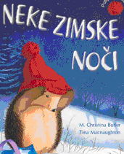

v ČETRTEK, 10. januarja 2008,
ob 17. uri

v prostoru KS Bitnje,
v gasilskem domu

09.01.2008

